Cartagena de Indias,

Doctora:
MARIA MERCEDES VILLALBA PORTO
Secretaria General y Jurídica-Fundación Universitaria Antonio de Arévalo UNITECNAR
Ciudad

Asunto: Intención de participación como representante del Consejo Superior

Cordial saludo,

Por medio de la presente me permito manifestarle que tengo la intención de participar en el proceso de elección de representante del Consejo Superior en mi calidad de Estudiante y cumplo con los requisitos establecidos en el Acuerdo No. 01-19 del 26 de abril de 2019.

En atención a lo anterior, presento en el formato de inscripción mi programa a desarrollar como representante de la instancia a la que aspiro.

Atentamente,

NOMBRES Y APELLIDOS: GUSTAVO ADOLFO VILLARREAL ARIAS
C.C 1193251622
FACULTAD DE CIENCIAS DE LA INGENIERÍA
Cel.3112264874
Dirección Villas de la Calendaria cra 94 mza j12 piso 1 apto 2
Correo g_v_arias2001@gmail.com

Yo
NOMBRES Y APELLIDOS: GUSTAVO ADOLFO VILLARREAL ARIAS identificado (a) con c.c 1 1002241945 AUTORIZO que la FUNDACIÓN UNIVERSITARIA ANTONIO DE AREVALO, recolecte y de tratamiento de la información de mis datos personales, comprometiéndonos a dar estricto cumplimiento a la Ley Estatutaria 1581 de 2012 por la cual “se dictan disposiciones generales para la protección de datos personales”, y las demás normas que lo reglamentan, modifiquen, complementen o adicionen. Los datos personales del aspirante serán objeto del siguiente tratamiento: recolección, almacenamiento, actualización, facturación, copia de seguridad en el software de la institución y demás fines establecido en la política de protección de datos.

TAYLOR CUESTA APARICIO
C.C 1193251622

FOTO RECIENTE

FORMATO DE INSCRIPCIÓN PARA ELECCIÓN REPRESENTANTE DE DOCENTES Y ESTUDIANTES ANTE EL CONSEJO SUPERIOR

FACS FACE FACI

PROGRAMA A OFRECER:
Luchar por Fortalecer la calidad
Permitir el medio más adecuado más eficiente entre el estamento estudiantil y las altas directivas para dar respuestas acertadas a las necesidades mismas de los estudiantes
Comunicación constante con los estudiantes
Velar por acceso permanente a los derechos de los estudiantes desde lo académico, cultural, deportivo y social.

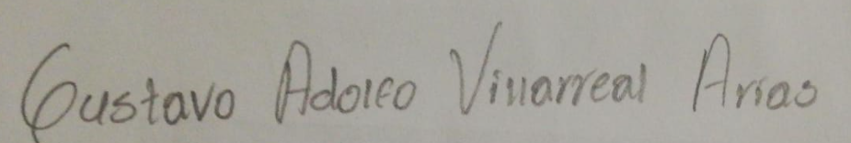 ______________________________________
Firma y c.c.

